APP v2.7.0需求文档v1.0

修订记录
文档版本号 | 修订日期 | 修订人 | 修订描述
1.0 | 2016.02.26 | 留敬读
1.1 | 2016.03.18 | 留敬读 | - 任务链接修改为以按钮形式展示；

目录
一、 公共部分 3
1、 开屏广告（中） 3
2、 绑定微信（中） 3
3、 清理缓存（低） 4
4、 推荐有奖（中） 5
5、 钱袋子宅任务记录（高） 7
二、 雇主端 7
1、 雇主信息新增企业简介（低） 7
2、 垫资账单（低） 8
3、 已录用、在线支付兼客排序（低） 9
4、 CRM功能号（中） 10
三、 兼客端 11
1、 兼客首页（高） 11
2、 宅任务（M端） 12
3、 岗位详情（高） 18
4、 附录：宅任务相关IM与短信 20

公共部分

开屏广告（中）
用户场景 | 用户启动兼客兼职客户端，进入首屏
功能描述 | 展示开屏广告
优先等级 | 中
输入/前置条件 | 广告内容由合作伙伴推送，运营人员也可后台关闭第三方广告推送展示平台内容
需求描述 |   - 接入百度SSP媒体服务，自动推送第三方广告内容；  - 第三方广告内容展示样式分为两部分，上面是广告，下面是兼客的LOGO宣传图，每一次广告展示内容都必须带上兼客的LOGO宣传图；  - 每次广告展示3秒时间，3秒之后进入客户端；  - 运营人员可以在后台选择展示自定义广告或第三方广告；
输出/后置条件 | 点击「跳过」可直接跳过广告
补充说明

绑定微信（中）
用户场景 | 用户通过扫码关注兼客兼职公众号
功能描述 | 展示兼客兼职微信公众号二维码以及名称
优先等级 | 中
输入/前置条件
需求描述 | 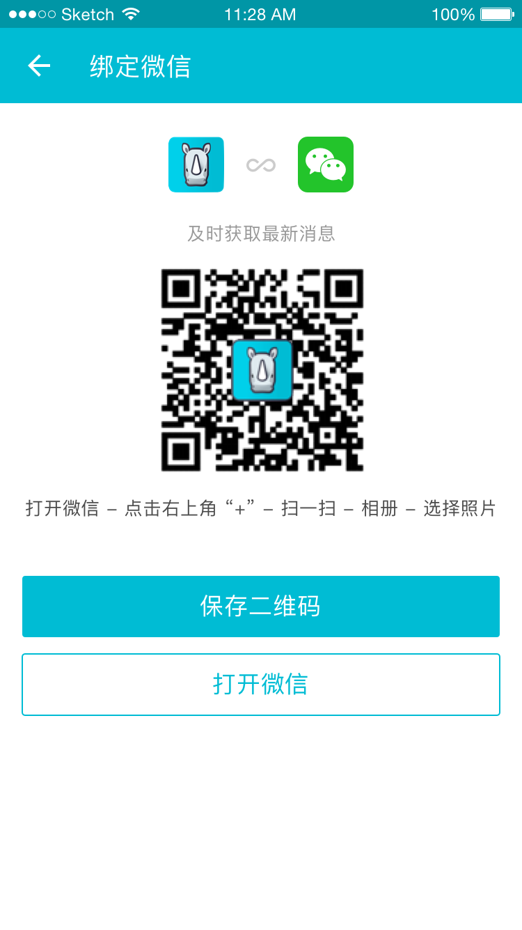  「绑定微信」优化为关注我们的兼客兼职公众号，页面展示公众号的二维码、关注如何操作等；
输出/后置条件 | - 点击「保存二维码」将二维码图片保存到用户手机相册中；  - 点击「打开微信」跳转到用户的微信客户端，如果用户还未安卓微信客户端，则浮层提醒“请先下载微信客户端”；
补充说明

清理缓存（低）
用户场景
功能描述 | 清理客户端的缓存数据
优先等级 | 低
输入/前置条件
需求描述 | 在设置中新增「清理缓存」项
输出/后置条件 | 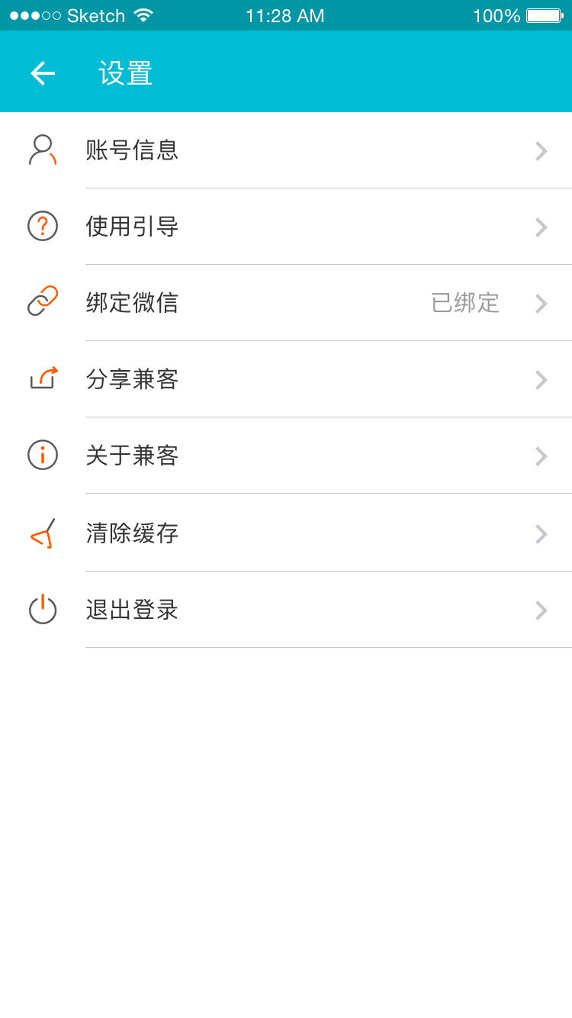  点击「清理缓存」弹窗提醒用户  【标题】清理缓存  【说明】是否清楚X缓存（X为缓存大小，附带缓存数据单位）  【按钮】确定 取消  点击「确定」清理客户端缓存
补充说明

钱袋子宅任务记录（高）
用户场景 | 雇主发布宅任务，预付一定款项
功能描述 | 显示预付款项冻结样式以及宅任务流水记录
优先等级 | 高
输入/前置条件 | 『支付详情页面』按照支付时间先后顺序降序排列
需求描述 | 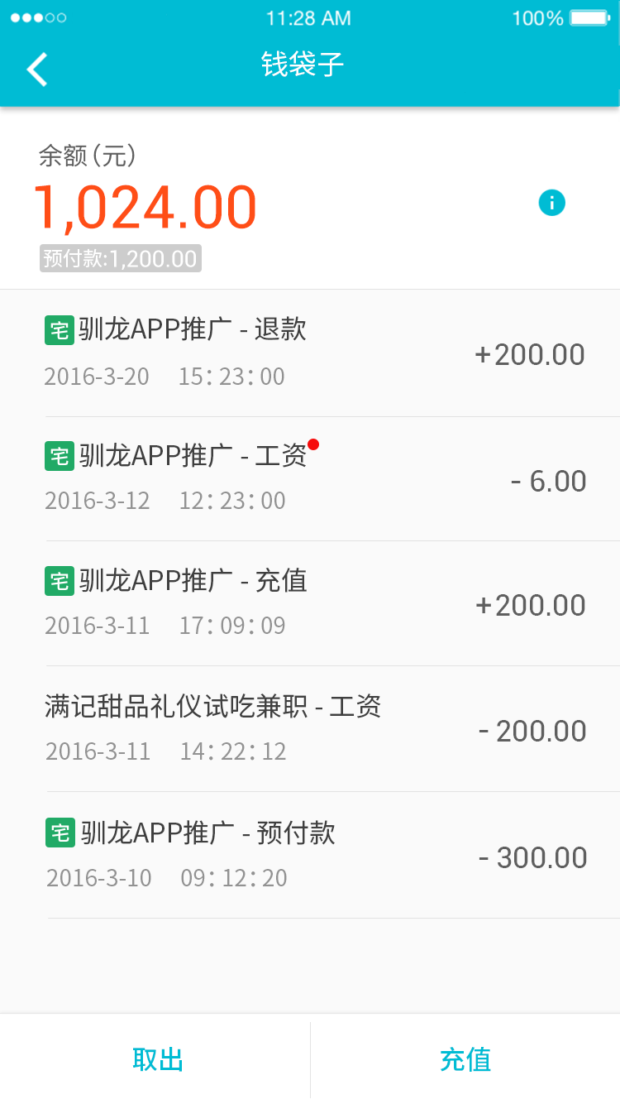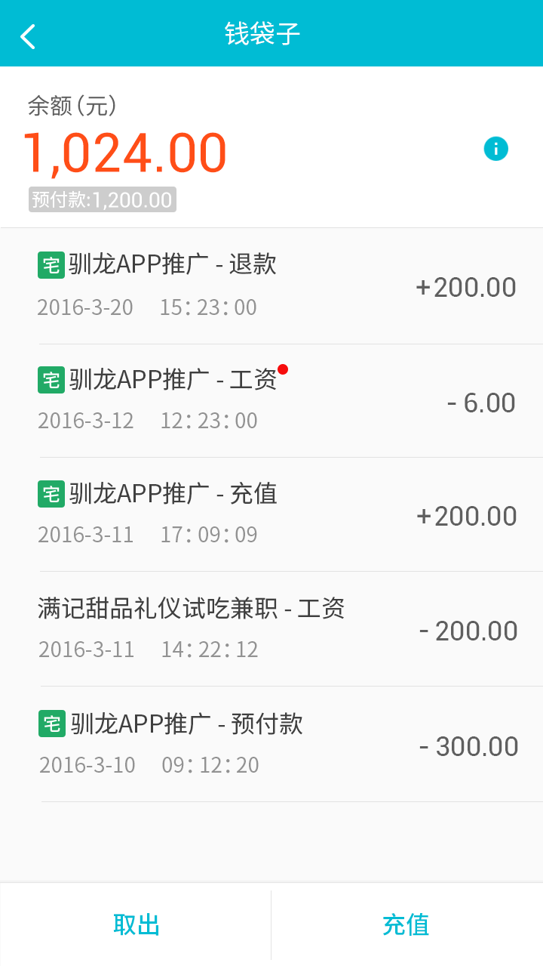  1.新增宅任务钱袋子流水记录，记录包含雇主发布宅任务预付款、宅任务退款、兼客宅任务薪资：  - 钱袋子余额支付宅任务预付款：【任务名称】-预付款 -X；  - 雇主支付预付款：【任务名称】-充值 +X；  - 宅任务退款：【任务名称】-退款 +X；  - 兼客宅任务薪资：【任务名称】-工资 +X；  - 雇主宅任务支付金额：【宅任务名称】-支出 -X（该条目可点击进入『支付详情页面』）；  - 平台的佣金收入：【宅任务名称】-佣金 -X；  2.钱袋子中分为钱袋子余额和预付款两项，预付款是指该用户所有宅任务预付工资的资金，无论同时进行几个宅任务，所有资金都置于该「预付款」中，当雇主审核通过一个兼客提交的材料后，系统在「预付款」中将单个任务的薪资和服务费划走，「预付款」中金额相应减少，直到该任务结束后，系统将「预付款」中的余额退款至雇主的钱袋子余额中。  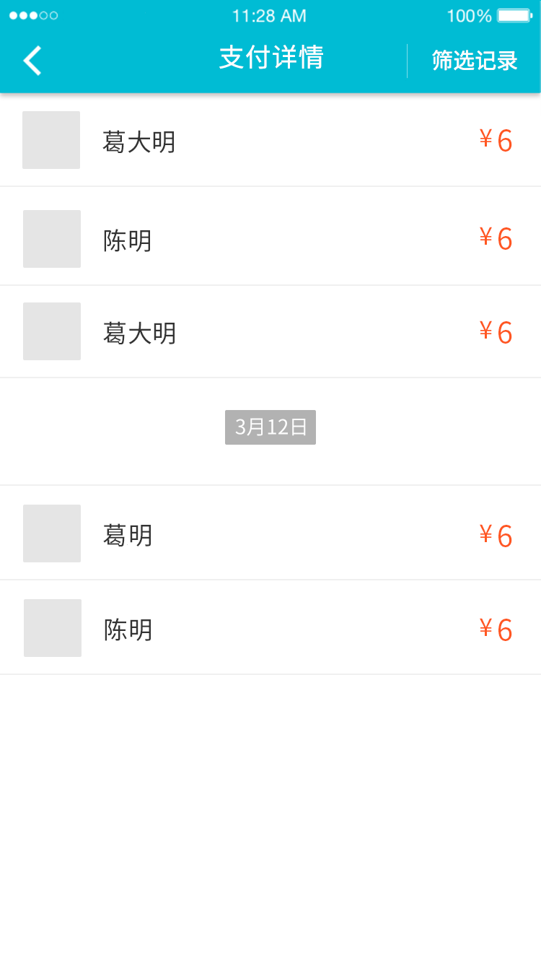  - 『支付详情』页面展示每天支付的兼客任务薪资，雇主可通过「筛选记录」按钮来筛选指定日期的表单（类比在线支付）；  - 实用贴士中新增「预付款」说明；  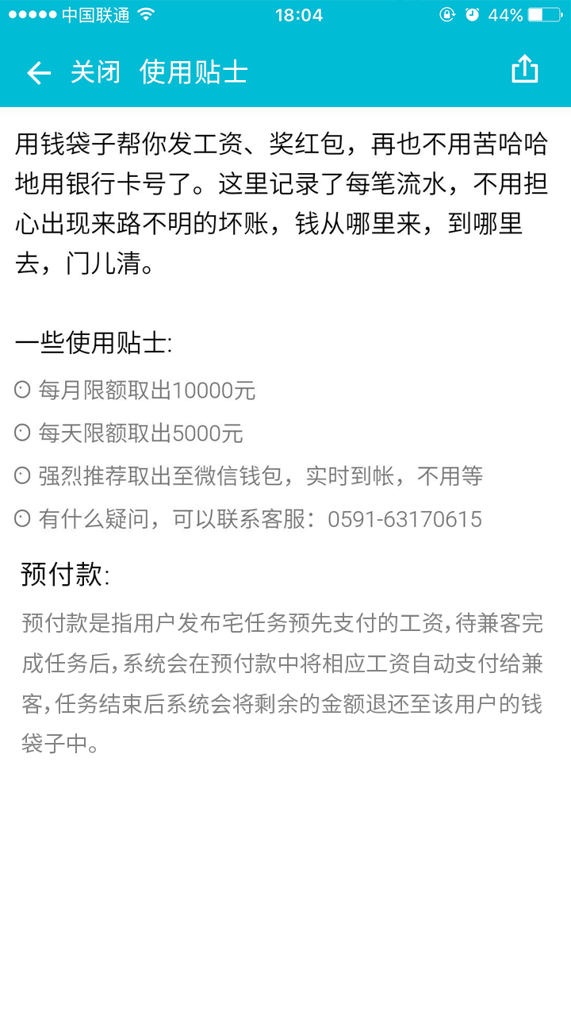
输出/后置条件 | 点击【宅任务名称】-支出记录跳转至『支出详情』页面
补充说明 | 【宅任务名称】-支出红点规则：每有一次数据更新时红点提醒雇主，并将该规则置顶于「钱袋子明细」顶部

雇主端

雇主信息新增企业简介（低）
用户场景
功能描述 | 展示公司简介
输入/前置条件
需求描述 | 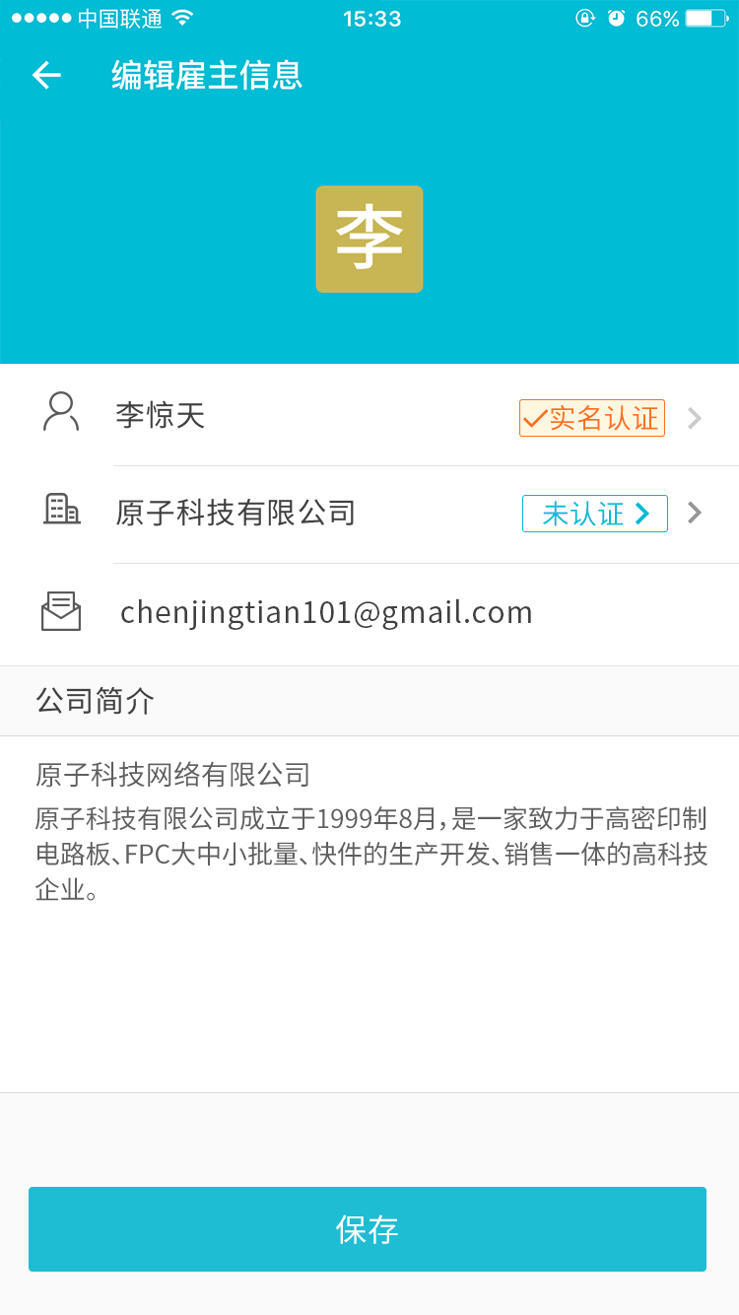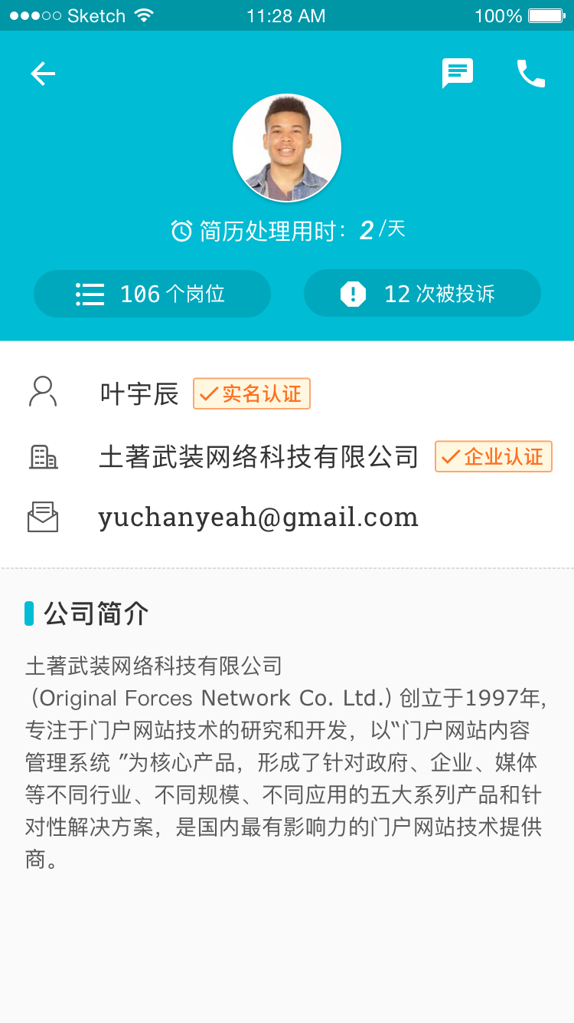  『雇主信息』页面底部新增「企业简介」，当页面处于编辑状态时，可填写和修改「企业简介」，如果「企业简介」内容空白，则『雇主信息』页面不展示企业简介信息，限制200个字符！
输出/后置条件
补充说明

垫资账单（低）
用户场景 | 雇主向BD申请垫资
功能描述 | 确定垫资预计还款日期
输入/前置条件
需求描述 | - 当雇主与BD协商一致，同意垫资后，BD可在给雇主发送账单中添加垫资预计还款日期；  - BD账单底部，左侧新增「垫资」按钮；  - 雇主收到的账单顶部显示“预计几月几号还款”，底部「支付」按钮变为「确认垫资」；
输出/后置条件 | - 点击「垫资」，弹出时间弹窗，BD可选择预计垫资还款日期，选中后点击「确定」可直接将账单发送至雇主端，按钮变为「垫资申请中」灰色按钮不可点击，如果垫资审核最后被驳回，则页面回到「发送账单」和「申请垫资」两个按钮都可点击状态，如果审核通过，则底部按钮变为「垫资申请成功」不可点击样式；  - 雇主点击「确认垫资」，按钮变为「垫资申请成功」灰色不可点击，待审核通过后按钮变为「垫资申请成功」灰色不可点击；
补充说明 | IM消息：审核驳回以兼客团队功能号发送  “您好，您的岗位【岗位名称】XX年XX月XX日的账单垫资申请未通过，原因为：xxx驳回原因XXX”；  审核通过：  “您好，您的岗位【岗位名称】XX年XX月XX日的账单已垫资成功，还款日期为XX年XX月XX日”；

已录用、在线支付兼客排序（低）
用户场景 | 雇主在『已录用』中寻找某个特定兼客进行操作；  雇主在『在线支付』中给某个特定兼客付款；
功能描述
输入/前置条件 | 按照英文字母顺序排序
需求描述 | 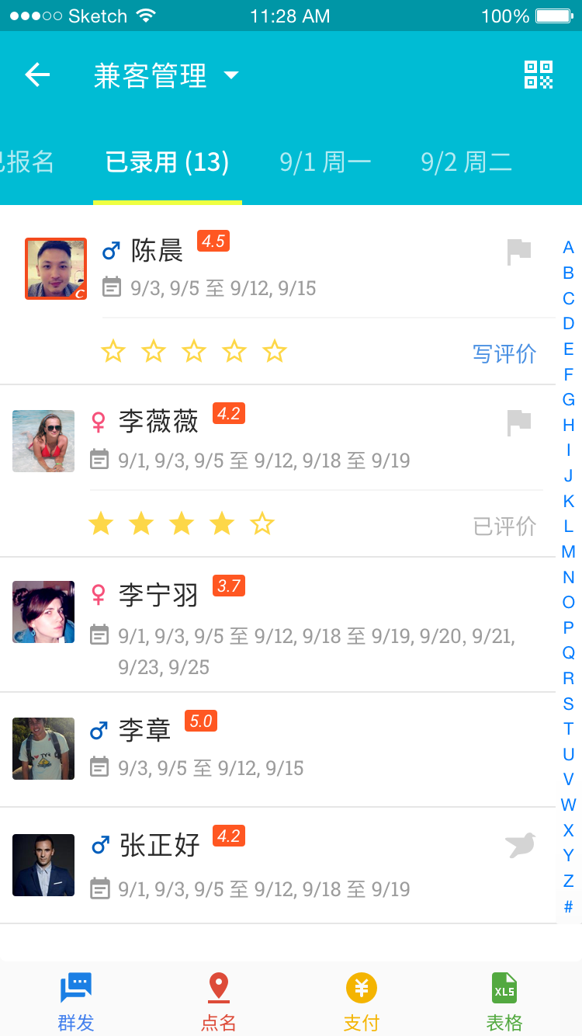  『已录用』和『在线支付』这两个页面兼客列表修改为以“英文字母”顺序排序（之前是按照时间顺序排序）；
输出/后置条件 | 点击具体某个英文字母，定位到该列，同一列英文字母列表中，以时间先后顺序排列；
补充说明 | 注意：在线支付页面一次性加载完所有列表项，下滑不再请求更新

CRM功能号（中）
用户场景
功能描述 | 将微信的CRM迁移至兼客客户端中
输入/前置条件
需求描述 | 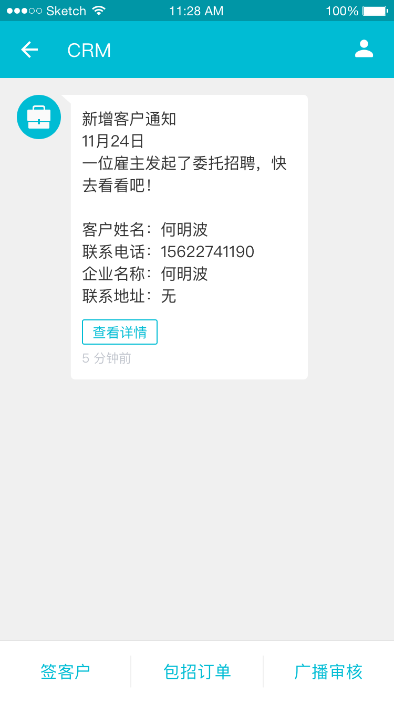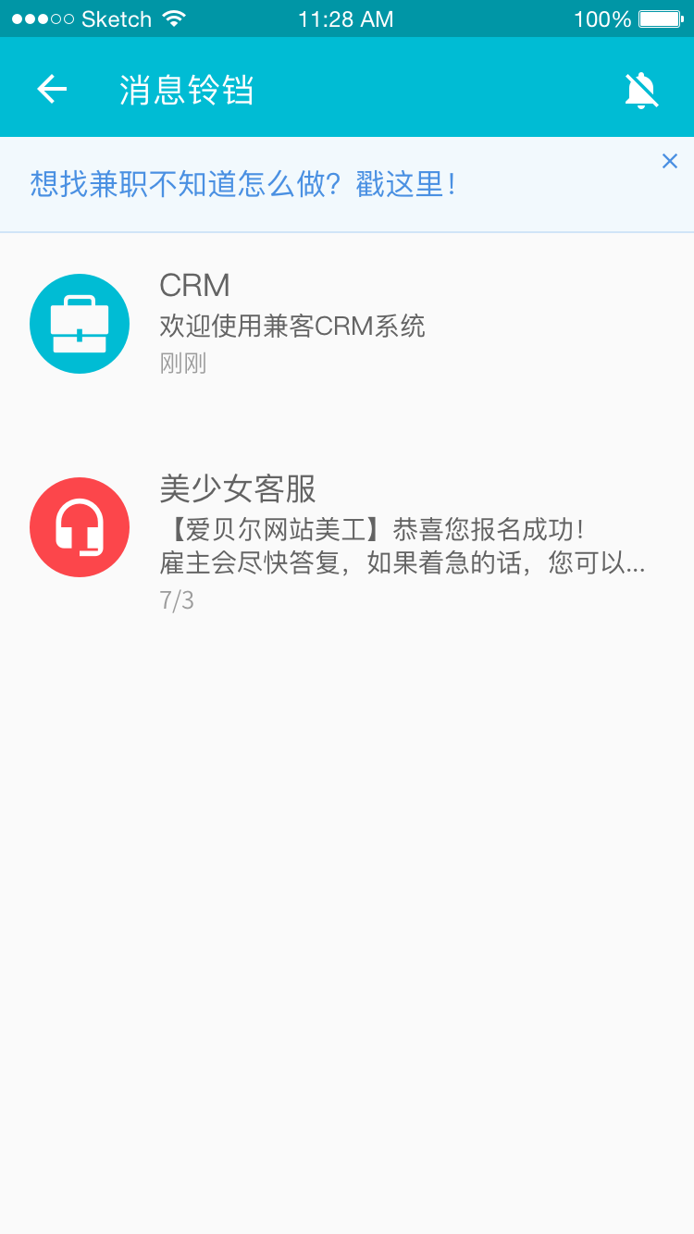  - 消息铃铛中新增“兼客crm”功能号，当用户以BD身份登录进来后，该功能号始终显示；  - 将微信的CRM复制至该功能号中，相关的通知也以“兼客crm”这个功能号展示；
输出/后置条件
补充说明 | 将原先个人中心中的「包招订单」名称修改为「包招管理」，微信端不去掉改功能，暂时保留，相关的IM通知消息见文档《2.7微信CRM推送消息整理》

兼客端

兼客首页（高）
用户场景
功能描述 | - 新增宅任务和发现入口；  - 优化岗位列表显示；
输入/前置条件
需求描述 | 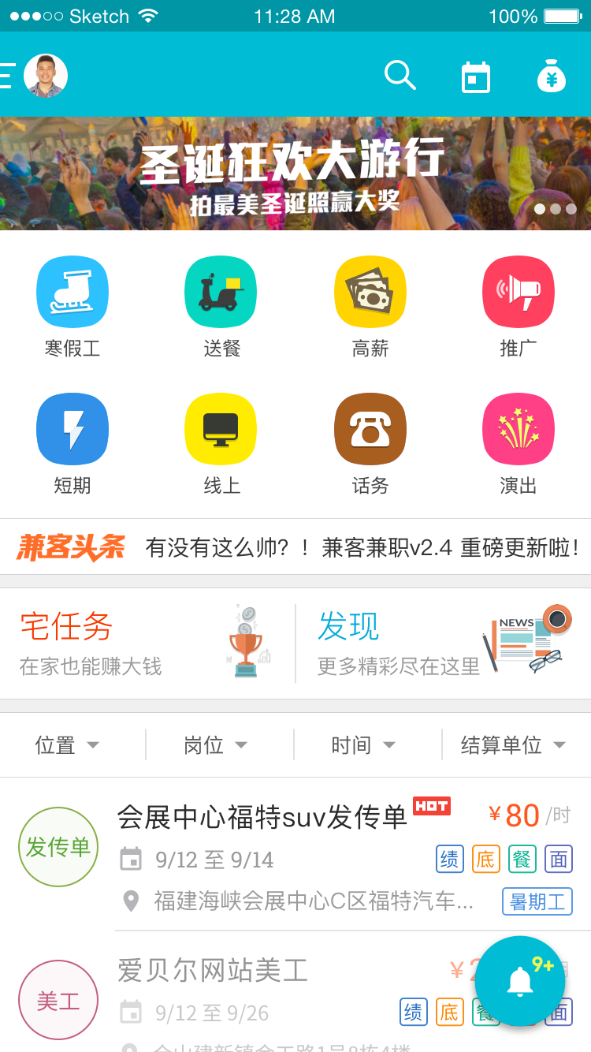  - 在兼客头条下方新增「宅任务」和「发现」入口；  - 优化首页岗位列表显示，让整个列表看起来更加规整（→UI）；
输出/后置条件 | 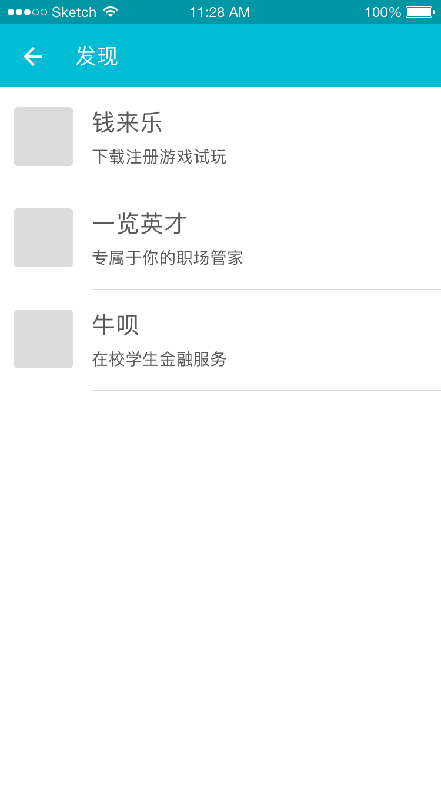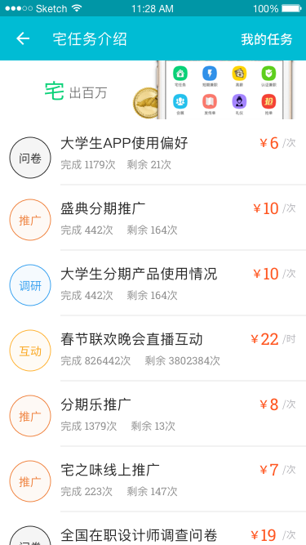  - 点击「宅任务」进入『宅任务』页面；  - 点击「发现」进入『发现』页面；
补充说明

宅任务（M端）

宅任务介绍（中）
用户场景 | 雇主从『个人中心』进入『宅任务介绍』
功能描述 | 宅任务介绍
输入/前置条件 | 介绍内容由WEB技术人员实现
需求描述 | 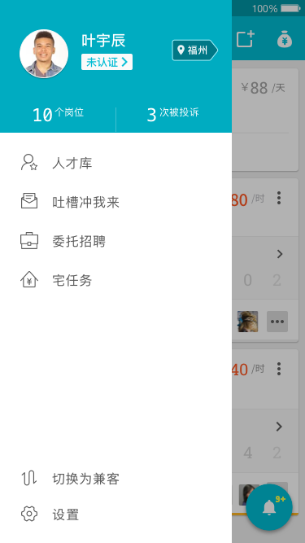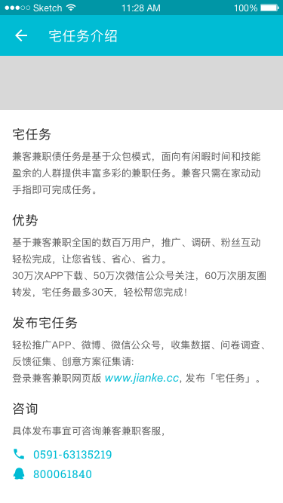  新增『宅任务』介绍页面，页面包含图片介绍和文字介绍
输出/后置条件
补充说明 | 注意，这个介绍的入口是在雇主端的个人中心，由于这边以业务模块输出，所以放在一起

宅任务列表（高）
用户场景
功能描述 | 展示宅任务列表
输入/前置条件 | 根据客服审核通过时间顺序降序排列
需求描述 | 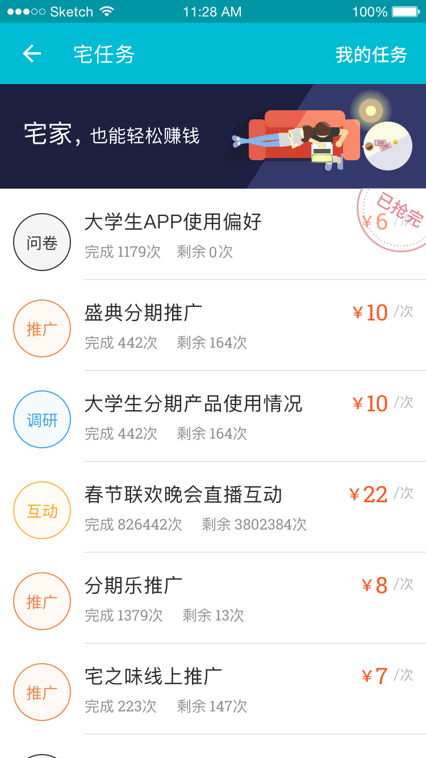  - 页面显示：宅任务广告图、宅任务列表；  - 具体任务条目包含：任务类型、任务名称、完成次数、剩余次数、任务单价等信息，其中任务类型包括推广、调研、互动、其他；  - 任务名称限制20个字符；  - 完成次数是指雇主审核通过的任务条数，审核未通过以及执行中的不计入；  - 剩余次数是指未被认领的任务次数，当兼客认领某一任务，未在指定时间内提交截图或文本或提交任务材料审核不通过后，该任务被释放，重新进入可被认领状态；  - 系统每次加载30条任务列表；
输出/后置条件 | - 点击「我的任务」跳转至『我的任务』页面；  - 点击「具体任务」条目，跳转至『任务详情』页面；
补充说明 | 注意：已经被认领完的任务还是会显示在前端，并打上「已抢完」的标签（类似岗位已报名状态）

宅任务详情（高）
用户场景 | 用户进入该页面领取任务
功能描述 | 展示宅任务详情
输入/前置条件
需求描述 | 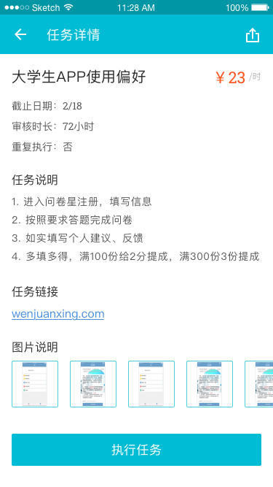  - 『任务详情』页面展示：分享图标、任务名称、任务单价、截止日期、审核时长、是否重复执行、任务说明、任务链接（选填）、图片说明等信息；  - 任务说明默认分步骤显示，每个步骤前面带有步骤顺序数字，最多显示六个步骤；  - 任务链接根据雇主发布任务时是否填写来判断是否显示；  - 图片说明展示雇主发布任务时上传的说明图片，最多展示六张；
输出/后置条件 | - 点击「点击分享」下方弹出微信朋友圈、微信好友等社交媒体分享按钮（标准控件），点击具体某个社交媒体将该任务分享到该媒体中；（分享样式→UI）  - 点击具体某一张说明图片，图片放大，兼客可在放大情况下左右切换图片浏览，当切换到最后一张时，用户再向左话，浮层提醒用户“已是最后一张图片”；  - 点击「执行任务」完成认领任务，任务进入倒计时状态，页面跳转至『提交任务』页面；  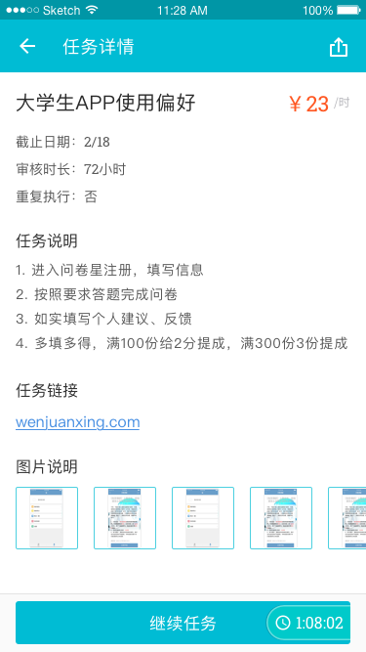  按钮状态说明：  当兼客未在两个小时内完成任务时，该按钮变为「已过期」灰色不可点击；  当兼客提交审核时，该按钮变为「审核中」灰色不可点击；  当材料通过审核时，该按钮变为「已完成」灰色不可点击；  当材料未通过审核时，该按钮变为「未通过」灰色不可点击；
补充说明

提交任务（高）
用户场景 | 兼客在此提交任务可能为任务截图或任务文本
功能描述 | 展示任务提交说明事项
输入/前置条件 | - 任务提交总数和累计发放金额由服务端下发；  - 注意点由前端技术人员实现；  - 提交说明、实例图片由雇主发布岗位时上传；
需求描述 | 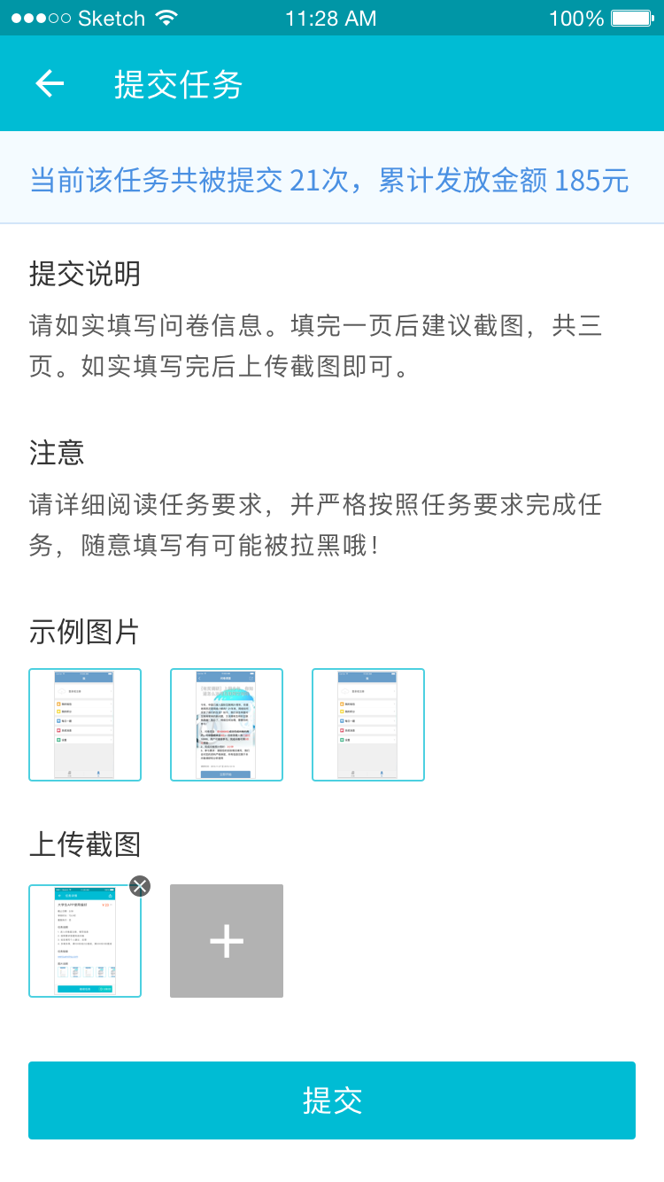  - 页面展示：顶部显示该任务总共提交次数，累计发放多少金额；  - 下方显示提交说明、注意事项、示例截图等内容；  - 示例图片最多显示六张，用户可点击放大查看，点击放大后可左右滑动切换上下图片；  - 上传截图最多可上传六张，当用户上传六张图片后，上传按钮消失（低于六张后显示），点击可放大图片，用户可对图片进行删除操作；
输出/后置条件 | - 用户点击「返回」弹窗提醒用户  【说明】是否将当前材料保存为草稿；  【按钮】取消 确定  用户点击取消后，不保存截图或文本，点击确定，保存截图或文本，下次进入『提交任务』页面，保留上次提交的材料；  - 用户点击「上传图片」可上传手机中的图片或选择拍照上传；  - 点击「提交」提交材料至服务端，页面跳转至『提交成功』页面，「提交」按钮变为灰色「审核」中；  - 在『提交成功』页面点击「返回任务列表」返回至『宅任务列表』中；
补充说明 | 注意文案：请详细阅读任务要求，并严格按照任务要求完成任务，随意填写有可能被拉黑哦！  注意：对于说明图片或实例图片的二维码能够进行识别

我的任务（高）
用户场景 | 兼客对自己的宅任务进行管理
功能描述 | 展示进行中、审核中、已结束三类任务；
输入/前置条件
需求描述 | - 『进行中』页面显示进行中的任务卡片；  - 卡片内容包含：任务类型、任务名称、任务单价、完成次数、剩余次数、倒计时、继续任务按钮；  - 审核中任务卡片底部显示「审核倒计时」；  - 『已结束』页面显示已结束的任务条目，已结束的状态包含“已完成”、“已过期”、“未通过”三种状态；
输出/后置条件 | 在三个页面中点击具体卡片或条目，跳转至该任务详情页面中；  点击「继续任务」跳转至『提交任务』页面；  在『已结束』页面中左划任务条，显示出删除任务按钮；
补充说明

岗位详情（高）
用户场景
功能描述 | - 雇主IM聊天对话栏位置调整；  - 岗位福利全称展示；
输入/前置条件
需求描述 | 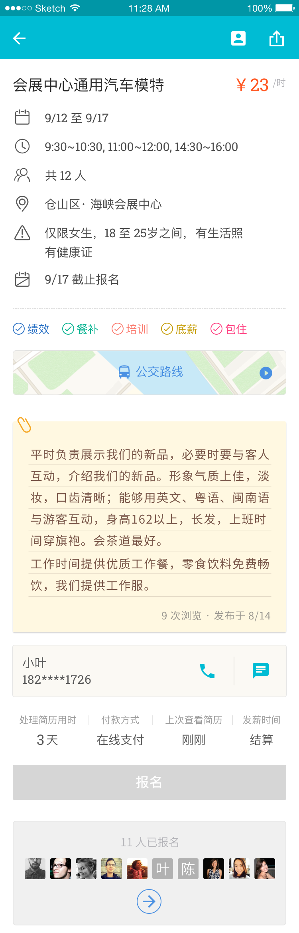  - 将顶部雇主IM按钮，移至电话按钮旁边；  - 岗位详情中显示福利全称；
输出/后置条件
补充说明 | 底部的社交媒体软文由系统自动生成，关于岗位福利全称说明，解答评审提议直接用文字标示：因为这个福利标签是重点，应该用醒目的样式做出重点标示，文字说明无法达到这个效果。

附录：宅任务相关IM与短信

IM：
对雇主：
- 发布的宅任务通过审核：“恭喜！【任务名称】已通过审核，请及时到兼客兼职电脑版宅任务管理中验收兼客提交的材料”；
- 发布的宅任务未通过审核：“抱歉！【客服后台填写的原因】，如有疑问请联系客服0591-63170615”；
对兼客：
- 提交的材料通过审核：“恭喜！您提交的任务【任务名称】已通过审核「查看详情」”点击查看详情跳转至『我的任务』→『已结束』页面（已完成状态）；
- 提交的材料未通过审核：“非常遗憾，您提交的任务【任务名称】未能通过审核「查看详情」”点击「查看详情」跳转到『我的任务』→『已结束』页面（未通过状态）
- 申请的任务还有半个小时就到期了：“您申请的任务【任务名称】还有半个小时就要到期了，请尽快完成任务「查看详情」”点击「查看详情」跳转到『我的任务』→『进行中』页面

短信：
- 发布的宅任务通过审核给雇主发送短信：“【兼客兼职】任务已通过审核，请及时验收兼客提交的材料”；
- 发布的宅任务未通过审核给雇主发送短信：“抱歉！【客服后台填写的原因】，任务未通过审核，如有疑问请联系客服0591-63170615”；

